附件1
姓 名 |  |  | 性 别 |  |  |  |  |  | 出生年月 |  | 相  片
籍 贯 |  |  | 民 族 |  |  |  |  |  | 政治面貌
入伍时间 |  |  | 党（团）时间 |  |  |  |  |  | 文化程度
退伍时间 |  |  | 居民身份证号码
婚姻状况 |  |  | 身高 |  |  |  | 驾照种类 |  |  | 户口所在地派出所
家庭住址 |  |  |  |  |  |  | 特长 |  |  | 联系电话
单位意向 |  |  |  |  |  |  | 职务意向
个人
简历
奖惩
情况
主要家庭成员 | 称谓 | 姓名 |  | 年龄 |  | 政治面貌 |  | 工作单位及职务 |  |  |  | 联系电话
是否服从分配 | □是 | □否 |  | 个人声明 |  |  |  | 以上情况属实。本人确认签名：
资格审查意见 | □ 初审符合应聘条件 □ 初审不符合应聘条件  审查日期： 审查人签名：
政府专职消防员报名登记表
填表日期： 年 月 日

附件2
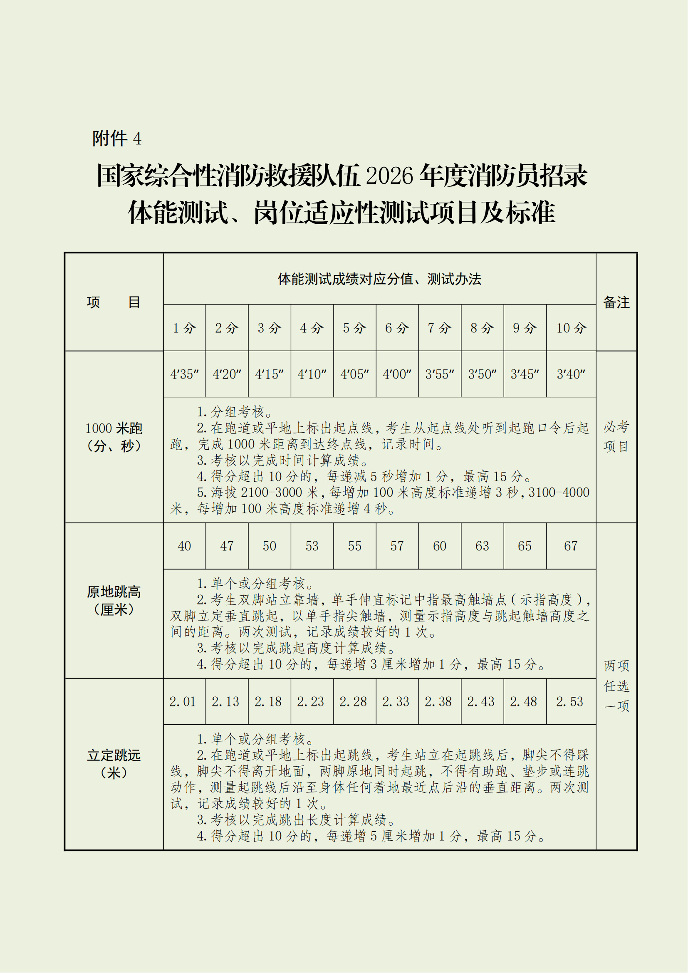

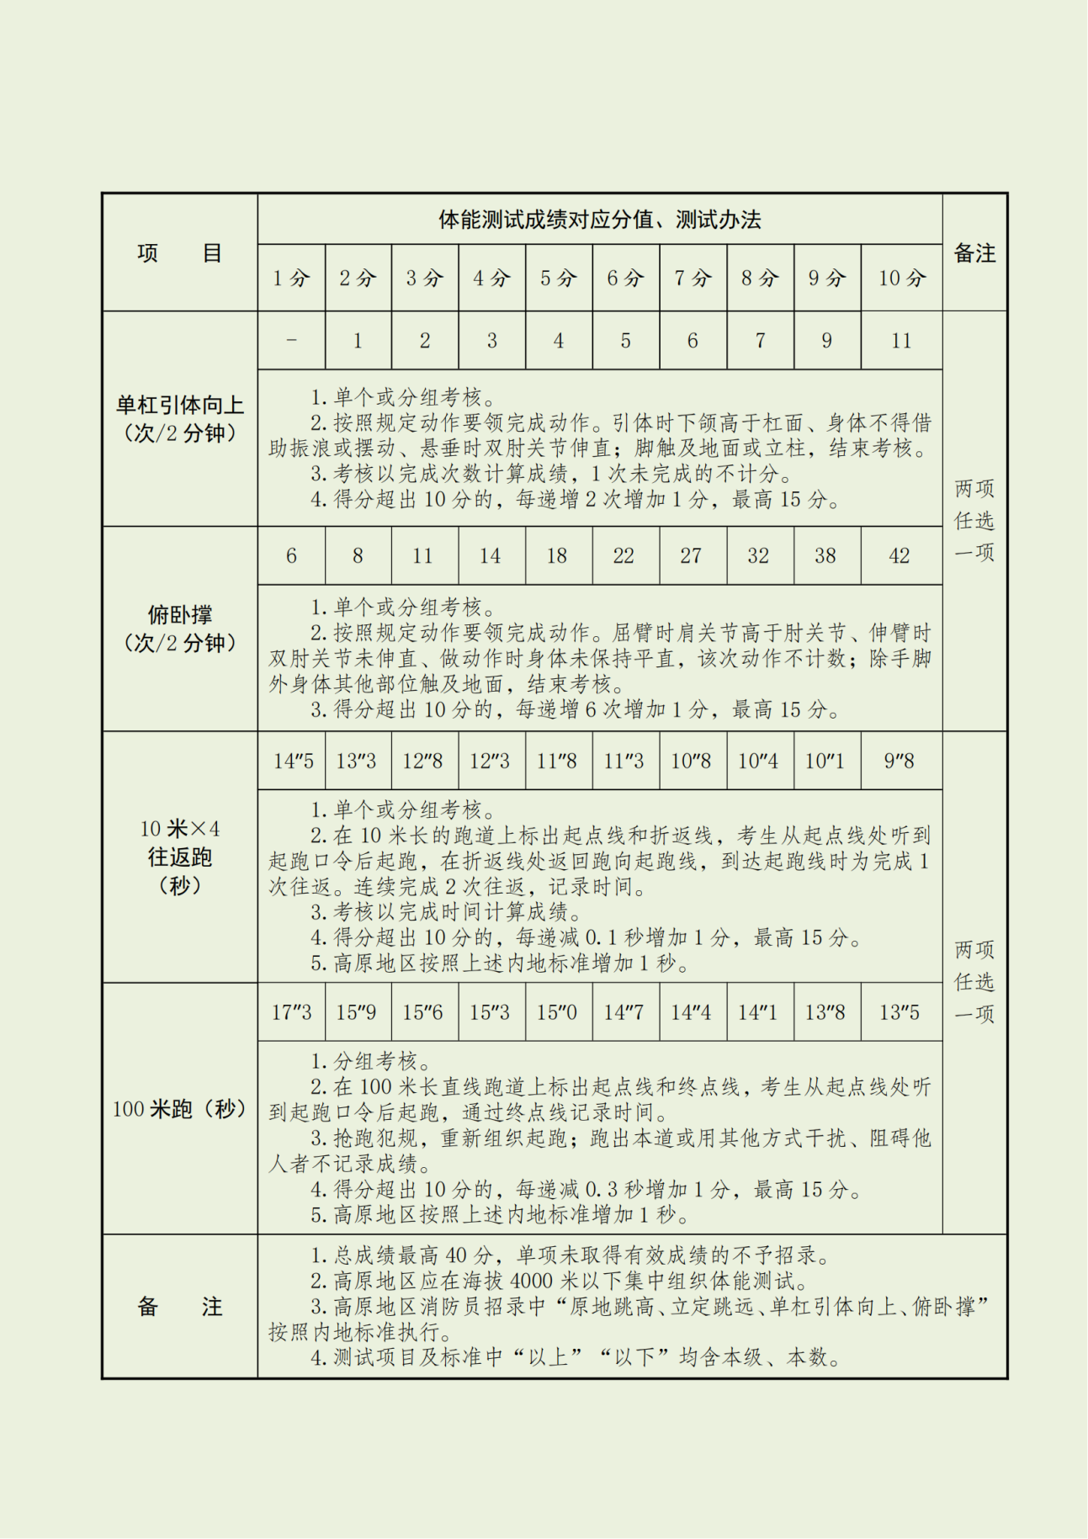

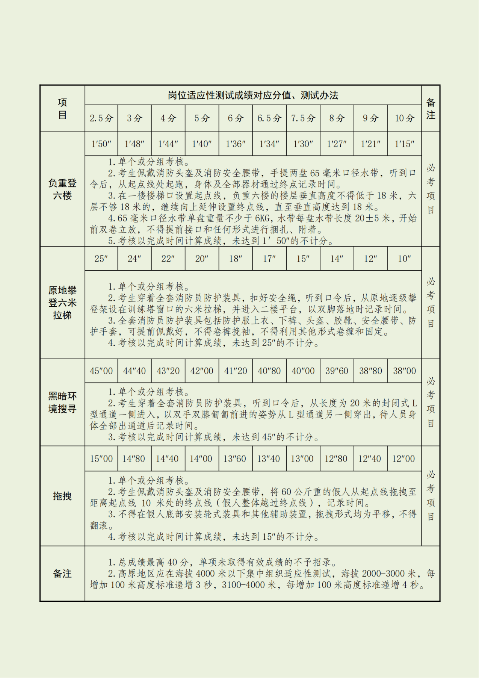
体能测试成绩标准（女性）
项 目 | 女性体能测试成绩对应分值、测试办法 |  |  |  |  |  |  |  |  |  |  |  |  |  |  |  |  |  |  | 备注
项 目 | 1分 | 2分 |  | 3分 |  | 4分 |  | 5分 |  | 6分 |  | 7分 |  | 8分 |  | 9分 |  | 10分 |  | 备注
800米跑  （分、秒） | 4′35″ | 4′30″ |  | 4′25″ |  | 4′20″ |  | 4′15″ |  | 4′10″ |  | 4′05″ |  | 4′00″ |  | 3′55″ |  | 3′50″ |  | 必考项目
800米跑  （分、秒） | 1.分组考核。  2.在跑道或平地上标出起点线，考生从起点线处听到起跑口令后起跑，完成800米距离到达终点线，记录时间。  3.考核以完成时间计算成绩。  4.得分超出10分的，每递减5秒增加1分，最高15分。 |  |  |  |  |  |  |  |  |  |  |  |  |  |  |  |  |  |  | 必考项目
曲腿仰卧起坐  （次/3分钟） | 33 | 36 |  | 39 |  | 42 |  | 45 |  | 48 |  | 51 |  | 54 |  | 57 |  | 60 |  | 三项任选两项
曲腿仰卧起坐  （次/3分钟） | 1.单个或分组考核。  2.按照规定动作要领完成动作。“双脚踝关节固定”。上体后仰时肩背部触及垫子、坐起时双肘触及膝部、双手扶耳。  3.考核以完成次数计算成绩。  4.得分超出10分的，每递增1次增加1分。 |  |  |  |  |  |  |  |  |  |  |  |  |  |  |  |  |  |  | 三项任选两项
单杠曲臂悬垂（秒） | 26″ | 29″ |  | 32″ |  | 35″ |  | 40″ |  | 45″ |  | 50″ |  | 55″ |  | 57″ |  | 59″ |  | 三项任选两项
单杠曲臂悬垂（秒） | 1.单个或分组考核。  2.听到“开始”口令后，迅速上杠，通过手臂力量将身体向上拉起，使下颌超过杠面，进入屈臂悬垂姿势。此时双肘弯曲，肩部低于肘部，身体保持挺直，核心收紧，双腿并拢伸直。  3.从下颌超过杠面时开始计时，参考者需保持屈臂悬垂姿势，不得晃动、摆动或借助腿部力量辅助。若出现下颌低于杠面、双肘关节伸直或弯曲角度小于90°、身体明显晃动或失去平衡、主动跳下或放弃动作的，计时停止。  4.以维持屈臂悬垂的时长作为成绩，单位为秒。得分超出10分的，每递增2秒增加1分，最高15分。 |  |  |  |  |  |  |  |  |  |  |  |  |  |  |  |  |  |  | 三项任选两项
跳绳  （次/2分钟） | 85 |  | 90 |  | 95 |  | 100 |  | 105 |  | 110 |  | 115 |  | 120 |  | 125 |  | 130 | 三项任选两项
跳绳  （次/2分钟） | 1.单个或分组考核。  2.按照规定动作要领完成动作。引体时下颌高于杠面、身体不得借助振浪或摆动、悬垂时双肘关节伸直；脚触及地面或立柱，结束考核。  3.考核以完成次数计算成绩。  4.得分超出10分的，每递增2次增加1分，最高15分。 |  |  |  |  |  |  |  |  |  |  |  |  |  |  |  |  |  |  | 三项任选两项
备 注 | 1.800米未取得1分以上成绩的不予招录。  2.测试项目及标准中“以上”“以下”均含本级、本数。

附件3
景德镇市消防救援队伍2026年度
政府专职消防员招聘知情书

消防救援队伍是承担防范化解重大安全风险、应对处置各类灾害事故的应急救援主力军、国家队，坚持“对党忠诚、纪律严明、赴汤蹈火、竭诚为民”建队方针。政府专职消防员纪律参照国家综合性消防救援队伍、准军事化标准实施全封闭管理，严格落实24小时驻勤备战制度，统一执行标准化内务、队列训练、体能技能训练、作息考勤、请销假、执勤战备等管理制度，日常与国家队消防员一同开展训练、执勤、出警，全年常态化参与各类灭火救援、应急处置任务，工作强度大、执勤任务重，需长期适应24小时在岗备勤、轮班执勤、节假日在岗值守、随时出警救援的工作模式。
政府专职消防员为合同制用工，不纳入国家综合性消防救援队伍行政专项编制，签订劳动合同，按照当地专职消防人员薪酬保障标准发放工资、缴纳社保，享受执勤补助、食宿、被装等相关保障。聘用人员统一安排岗前集训，岗前训练考核合格后分配至辖区各消防救援站上岗；岗前训练期满考核不合格、身体条件或个人品行不适宜从事消防救援工作的，不予聘用、解除试用关系。
政府专职消防员实行合同管理与退出管理机制：劳动合同期限内，因个人身体、思想、纪律等原因不适合继续从事专职消防工作，经双方协商一致或按合同约定可办理离职；合同期未满无正当理由擅自离职、单方面违约离岗的，按照劳动合同及招聘管理规定承担相应违约责任，记入本地消防从业人员从业黑名单，此后不得再次参加消防员招录和政府专职消防员招聘，并记入个人信用记录，同时退还个人工资、训练伙食费等。
本人已认真阅读本《景德镇市消防救援队伍2026年度政府专职消防员招聘知情书》，清晰知悉政府专职消防员岗位职责、用工性质、薪酬保障、准军事化驻勤管理、岗前集训、岗位分配、最低服务年限及违规离职相关约束惩戒条款，完全认同并接受全部管理要求，自愿报名参加本次政府专职消防员招聘。

阅 知 人：
身份证号：

